ΔΕΛΤΙΟ ΤΥΠΟΥ

Αθήνα, 25/11/2022

Θέμα: Ποια είναι τα πραγματικά επίπεδα έμφυλης βίας στην Ελλάδα;

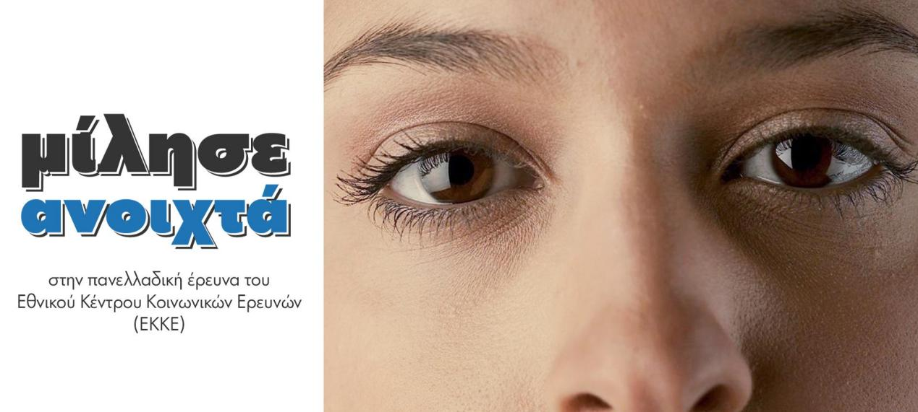

Η 25η Νοεμβρίου έχει οριστεί ως η Διεθνής Ημέρα για την Εξάλειψη της Βίας κατά των Γυναικών. Ποια είναι, όμως, τα πραγματικά επίπεδα έμφυλης βίας στην Ελλάδα; Σε αυτό το ερώτημα προσπαθεί να απαντήσει η πανελλαδική έρευνα του Εθνικού Κέντρου Κοινωνικών Ερευνών (ΕΚΚΕ).

Στόχος της έρευνας είναι να χαρτογραφήσει και να ποσοτικοποιήσει την έκταση συγκεκριμένων μορφών βίας που αντιμετωπίζουν οι γυναίκες στην Ελλάδα, ώστε να προσφέρει μια εμπεριστατωμένη και αξιόπιστη στατιστική καταγραφή, με απώτερο στόχο να κατευθυνθεί η ανάπτυξη πολιτικών που επιδιώκουν την εξάλειψη της έμφυλης βίας.

Το έργο εντάσσεται στις δράσεις της EUROSTAT, η οποία ανέλαβε τον σχεδιασμό μιας πανευρωπαϊκής έρευνας υπό τον τίτλο “EU Survey on gender-based violence against women and other forms of inter-personal violence (EU-GBV)”. Το Εθνικό Κέντρο Κοινωνικών Ερευνών είναι ο αρμόδιος φορέας για την υλοποίηση της έρευνας στην Ελλάδα υπό τον τίτλο “Έμφυλες σχέσεις, ασφάλεια και ευημερία των γυναικών”.

Η έρευνα απευθύνεται μόνο σε γυναίκες και περιλαμβάνει νοικοκυριά στα οποία υπάρχει έστω και μια γυναίκα άνω των 18 ετών (δείγμα: γυναίκες 18-74 ετών). Η δειγματοληπτική διαδικασία γίνεται σε συνεργασία με την Ελληνική Στατιστική Υπηρεσία (ΕΛΣΤΑΤ), η οποία παρέχει τα δεδομένα για τον εντοπισμό των νοικοκυριών στόχου και την τελική φάση της τυχαίας δειγματοληψίας. Το δείγμα είναι πανελλαδικό και ο τελικός στόχος εκτιμάται σε 11.500 συμπληρωμένα ερωτηματολόγια.

Σύμφωνα με στοιχεία του Οργανισμού Ηνωμένων Εθνών, τουλάχιστον μία στις τρεις γυναίκες παγκοσμίως έχει υποστεί βία σε κάποια στιγμή της ζωής της, ενώ σε κάποιες χώρες το ποσοστό αγγίζει το 70%. Με τα φαινόμενα βίας κατά των γυναικών να αποτελούν μάστιγα, η ενδυνάμωση των πολιτικών καταπολέμησής της τοποθετείται ψηλά στην ατζέντα της Ευρωπαϊκής Ένωσης. Όμως, απαραίτητη προϋπόθεση για την ανάπτυξη αποτελεσματικών πολιτικών για την έμφυλη βία, αποτελεί η συγκέντρωση αξιόπιστων δεδομένων.

Στο παρακάτω βίντεο του Εθνικού Κέντρου Κοινωνικών Ερευνών, γίνεται προσπάθεια να γνωστοποιηθεί η ανάγκη συμμετοχής στην έρευνα. Με το μήνυμα #miliseanoixta, το ΕΚΚΕ καλεί τις γυναίκες που θα επιλεγούν δειγματοληπτικά να απαντήσουν με ειλικρίνεια στις ερωτήσεις των συνεντευκτριών και, ταυτόχρονα, εκπέμπει το μήνυμα σε όλες τις γυναίκες για απενοχοποιημένη έκφραση των διάφορων εμπειριών βίας που έχουν υποστεί.

Link: https://youtu.be/npusuAYBtco

Σημαντική προϋπόθεση για την επίτευξη του καλύτερου δυνατού αποτελέσματος ήταν η εξασφάλιση της συνεργασίας των κατάλληλων φορέων για υποστήριξη σε συγκεκριμένες δράσεις του έργου, όπως η συνεργασία με το Κέντρο Ερευνών για Θέματα Ισότητας (ΚΕΘΙ) και την Γενική Γραμματεία Οικογενειακής Πολιτικής και Ισότητας των Φύλων (ΓΓΟΠΙΦ).

Στην παρακάτω αφίσα, περιλαμβάνονται τα βασικά στοιχεία της έρευνας, ενώ για περισσότερες πληροφορίες, μπορείτε να επικοινωνήσετε με το ΕΚΚΕ (Αλεξάνδρα Θεοφίλη, atheofili@ekke.gr).

